|  |  |  |
| --- | --- | --- |
| 530069.jpg  Тема урока    П-ов__________________  Область_______________  Река__________________ | ***«Меня зовут Памфилос, что значит «друг всем». Я гражданин Афин, и горжусь этим. Афины возникли в области ______в ______ Греции, 6 км от моря.***  ***Мы гордимся своим правлением, которое называют________, т.е. властью народа.***  ***В ______г. до н. э. реформатор ________ отменил долговое рабство, те­перь только рабы-чужеземцы, работали на афи­нян.***  ***Произошли перемены и в управлении Афинским полисом. Теперь не только знатные, но и богатые представители ______ могли стать ________, а судьей мог быть избран любой _______ Афин. Главным органом управления стало _________, на заседаниях которого принимали законы, объявляли войну, и каждый гражданин имеет там право высказывать свое мнение.***  ***В Коринфе я познакомился с мальчиком Харилаем, он был родом из Спарты, где, как он говорит, живут лучшие воины Греции. Мне было интересно узнать о жизни в Спарте и сравнить ее с жизнью в Афинах. И Харилай рассказал мне……»***  ***Рассказ Харилая Памфилосу*** |  |

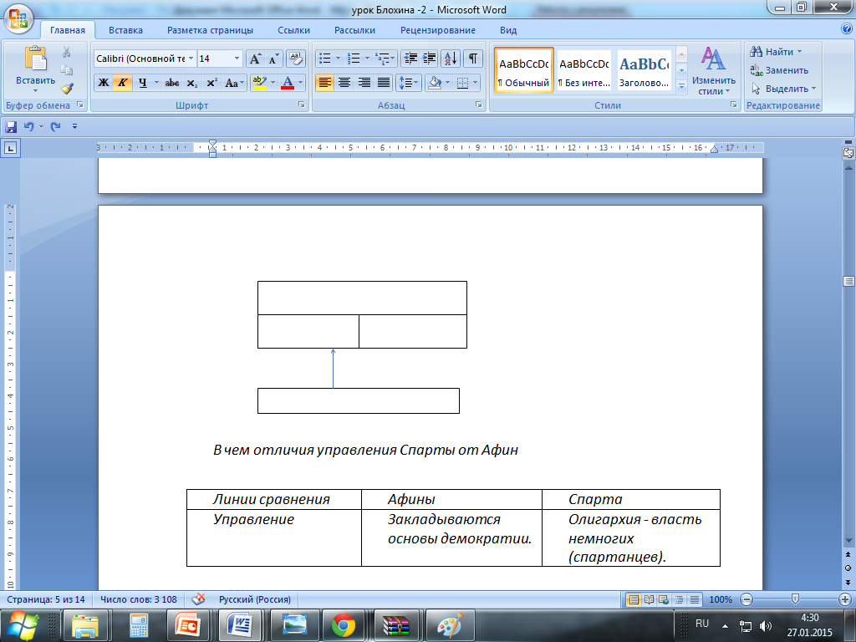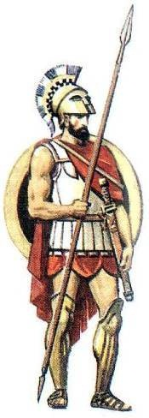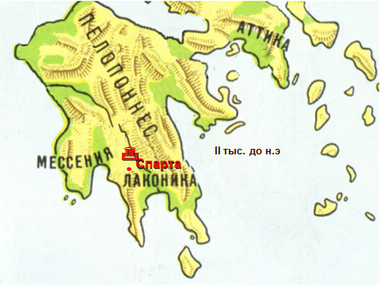

* Подчеркнуть в тексте словосочетания- правила жизни жителей Спарты

*Используя текст учебника на с.142 (три последних абзаца пункта 1), заполнить таблицу*  ***«Категории населения Древней Спарты»***

|  |  |  |  |
| --- | --- | --- | --- |
|  | ***1 группа***  ***Спартанцы*** | ***2 группа***  ***Периэки*** | ***3 группа***  ***илоты*** |
| ***Какое положение занимали в обществе?*** |  |  |  |
| ***Чем занимались?*** |  |  |  |

**2.**

**1.**

***СИСТЕМА УПРАВЛЕНИЯ В СПАРТЕ ПО ЗАКОНАМ ЛИКУРГА.***

*За соблюдением всех правил зорко следил Совет старейшин, обладавший огромной властью. В совет входили 28 самых достойных не моложе 60 лет, в заседаниях участвовали пожизненно.*

*Народное собрание, состоявшее из мужчин-спартанцев, выбирало старейшин, ведало объявлением войны и заключением мира. Однако выступать в Собрании имели право только старейшины. Остальные криком голосовали «за» и «против» сделанных ими предложений.*

*Войском командовали два предводителя, их называли царями. Власть царей передавались по наследству, но не была велика. Цари входили в Совет старейшин и обычно послушно выполняли его волю. Таким образом, государственный строй в Спарте был олигархическим (от греческого слова "олигой" - немногие). Управление в этом полисе находилось в руках немногих.*

**4.**

**5.**

*«****Греция подобна человеку, стоящему на двух ногах – одна нога это афинское государство, вторая - Спарта. Если одну из них отнять, то человек станет слабым и беспомощным».***

*Самым важным и смелым из преобразований Ликурга был пере­дел земли. Ликург убедил сограждан отказаться от владения землей в пользу государства. Этим Ликург хотел уничтожить бедность и богатство и за­ставить всех жить в одинаковых условиях, чтобы никто не был выше дру­гого.*

*Ликург за­претил пользоваться золотой и серебряной монетой и приказал принимать только железные деньги, которые были громоздки и малоценны и не шли в других государствах: на них ничего нельзя было купить и приезжие ремесленники только смеялись, когда кто-нибудь пытался расплатиться железными деньгами. Спартанцы должны были жить очень скромно, ничего не иметь.*

*Третьим проведенным Ликургом преобразованием было введение совмест­ных трапез, которых было принято рассказывать о подвигах, совершенных в госу­дарстве, так что в Спарте чрезвычайно редко встречается за­носчивость, позорные поступки и сквернос­ловие. Ликург смешал в Спарте все возрасты, считая, что моло­дые могут многому научиться на опыте старших*

*Затем Ликург запретил в Спарте все ремесла. Главным занятием становится война. В мирное время спартанцы должны заниматься спортом.*

**3.**

***Спарта Афины***

1. *Работая с картой и иллюстрациями, определить местоположение и природные условия*
2. *Сравнить географическое положение и природные условия Спарты и Афин*

***Население***

***Спарта Афины***

***Какое занятие было самым главным***

***Спарта Афины***

*В чем отличия управления* ***Спарты***  *от* ***Афин***